Муниципальное дошкольное образовательное учреждение
«Детский сад № 105 «Мальвина»
г. Волжского Волгоградской области»

СЦЕНАРИЙ

развлечения для старших дошкольников

«К НАМ ПРИХОДИТ РОЖДЕСТВО»

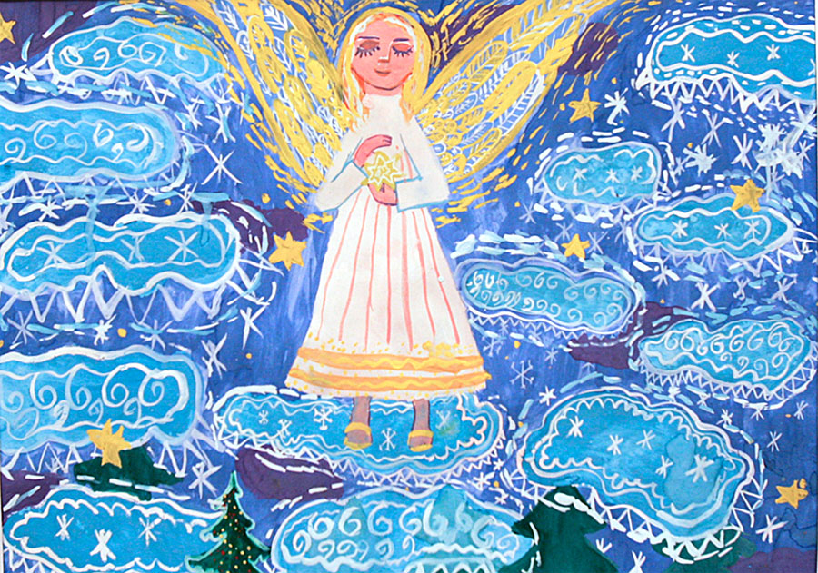

Разработала:
музыкальный руководитель высшей квалификационной категории
Сафина Лариса Вячеславовна

2018
Звучит музыка. Дети заходят в зал и садятся на стульчики.

Ведущая: Здравствуйте, дорогие гости. Сегодня великий праздник – праздник Рождества. Рождество Христово – удивительное время, когда сердце наполняется ожиданием чуда. И это чудо приходит. Кажется, что небо стало ближе, в сердце загорается огонёк надежды на то, что мир вокруг станет лучше. Каждый старается в этот день подарить добро и любовь близкому человеку, стать лучше, а самое главное – быть ближе к Богу. Ребята, что же это за праздник такой Рождество?
Ребенок: Рождество – детский праздник потому, что испокон веков в этот праздник почитались дети, так как центром праздника – является родившийся Богомладенец Христос.

Ребенок: Рождество – добрый праздник, праздник победы добра над злом.

Ребенок: Рождество – светлый праздник, его всегда сопровождали святые и праздничные дни, Рождественская елка.
Ребенок: Рождество – красивый праздник, так как ни в один из праздников люди не украшали так свои дома, улицы и города.
Ребенок: Рождество – семейный праздник. Его всегда встречают в своей семье, в кругу родных и близких.

Ведущая: Можно сказать, что все мы, собравшиеся здесь, тоже одна большая и дружная семья. Давайте всей нашей дружной семьей споем песню о Рождестве.

ПЕСНЯ «ЯРКАЯ ЗВЕЗДОЧКА»

Ведущая: Когда, святым огнем горя,
Над сонной синевой
Взошла чудесная звезда,
Родился Бог Живой.
И над тобой горит звезда
Любви и доброты.
Взгляни, дитя, на небеса,
Ее увидишь ты.
ТАНЕЦ ЗВЕЗДОЧЕК
В конце танца в зале загорается «Вифлеемская звезда»

Ведущая: Да, не знатность и сила, не богатство и власть, а любовь и смирение спасли мир.
Над горной пещерой сверкала звезда
И спал Вифлеем в тишине сладких грез.
Великое чудо свершилось тогда –
Родился Спаситель для мира – Христос.
Ведущая: И первыми, кто встретил Спасителя, были животные, оставленные пастухами. Они стояли вокруг яселек и согревали своим дыханием Светлого
Младенца, а Он – улыбался им. Ребята, а вы знаете, какие это были животные? Отгадайте мои загадки.

Он в работе целый век.
Без него-то человек
Не вспахал бы поле.
Труд – воловья доля.
Разговор о ком пошел?
Подскажите. Это… (вол)

Пастухи пасут стада,
Чтобы шерсть была всегда.
Будет шерстяная пряжа –
Будет холод им не страшен.
Шерсть закручена в колечки
У кудрявой у… (овечки)

И кудрявый, круторогий,
Голосистый, тонконогий
Вместе с нею по горам
Ходит друг ее… (баран)

Говорят, что он упрямый,
Но работник верный самый.
Длинноух, метелкой хвостик…
Ну, конечно, это… (ослик)
Когда дети отгадывают загадку, выходит ребенок в костюме этого животного. В конце к ним выходят дети в костюмах воробышка, кошки, собачки и козлика.

Ведущая: В яслях спал на свежем сене
Тихий крошечный Христос.
Месяц, вынырнув из тени,
Гладил лен его волос…
Вол: Бык дохнул в лицо Младенца
И, соломою шурша,
На упругое коленце
Засмотрелся, чуть дыша.
Воробей: Воробьи сквозь жерди крыши
К яслям хлынули гурьбой,
Вол: А бычок, прижавшись к нише,
Одеяльце мял губой.
Пес: Пес, прокравшись к теплой ножке,
Полизал ее тайком.
Кошка: Всех уютней было кошке
В яслях греть Дитя бочком…
Козлик: Присмиревший белый козлик
На чело Его дышал,
Ослик: Только глупый серый ослик
Всех беспомощно толкал:
«Посмотреть бы на ребенка
Хоть минуточку и мне!»
И заплакал звонко-звонко
В предрассветной тишине…
Ребенок: А Христос, раскрывши глазки,
Вдруг раздвинул круг зверей
И с улыбкой, полной ласки,
Прошептал: «Смотри скорей!»

Ведущая: Это было настоящее чудо! Ребята, давайте споем об этом песню.

ПЕСНЯ «В НОЧНОМ САДУ»

Ведущая: Под покровом мягким, снежным
Дремлет русское село,
Все дороги, все тропинки
Белым снегом замело
Снег под солнцем серебрится,
Ясный свет над ним струится,
И звучат слова:
«Здравствуй, праздник
Светлый, ясный,
Величавый и прекрасный,
Праздник Рождества!»
Целый день метель кружила,
Над землей всю ночь мела
Всё в лесу она укрыла,
Замела, запорошила —
И сюда пришла.

ТАНЕЦ «СЕРЕБРИСТЫЕ СНЕЖИНКИ»

Ведущая: Снег идёт на Рождество,
Падает, как милость Божья.
Снег идёт – и волшебство
В этот день случиться может.

ТАНЕЦ «СНЕГ - СНЕЖОК»

Ведущая: Мелодия – это не только лишь звук,
Мелодия – это движенье,
И вылетает, как птица из рук
Нот беспокойных круженье.

ОРКЕСТР «РОЖДЕСТВЕНСКАЯ ПЕСЕНКА»

Ведущая: Наступило Рождество,
Долго ждали мы его.
Святки празднует народ,
Веселится и поет!

ИГРА «ПЕРЕДАЙ СНЕЖОК»
ИГРА «ВАЛЕНКИ»
ИГРА «ВЕТЕР ВОЛНУЕТСЯ РАЗ»

Ведущая: Каждый год мы имеем возможность приблизиться к чудесному таинству Рождества совсем близко. Давайте сейчас все вместе посмотрим фильм об этом светлом и радостном празднике.

МУЛЬТФИЛЬМ «РОЖДЕСТВО ХРИСТОВО»

Ведущая: В этот светлый праздник –
Праздник Рождества
Мы друг другу скажем
Теплые слова.
Пусть улыбки ваши
В этот дивный день
Будут счастьем нашим
И подарком всем.

Ребенок: Светлый праздник Рождества!
Нет счастливей торжества!
Ребенок: В ночь рождения Христова
Над землёй зажглась Звезда.
Ребенок: С той поры через столетья
Нам она, как солнце светит.
Ребенок: Согревает верой души,
Чтобы мир стал краше, лучше.
Ребенок: Дарит искры волшебства
Светлый праздник Рождества!
Ребенок: Мир приходит в каждый дом…
Все: Поздравляем с Рождеством!

ПЕСНЯ «РОЖДЕСТВО»

В заключение праздника детям раздают угощение. Дети дарят друг другу маленькие рождественские подарочки.

